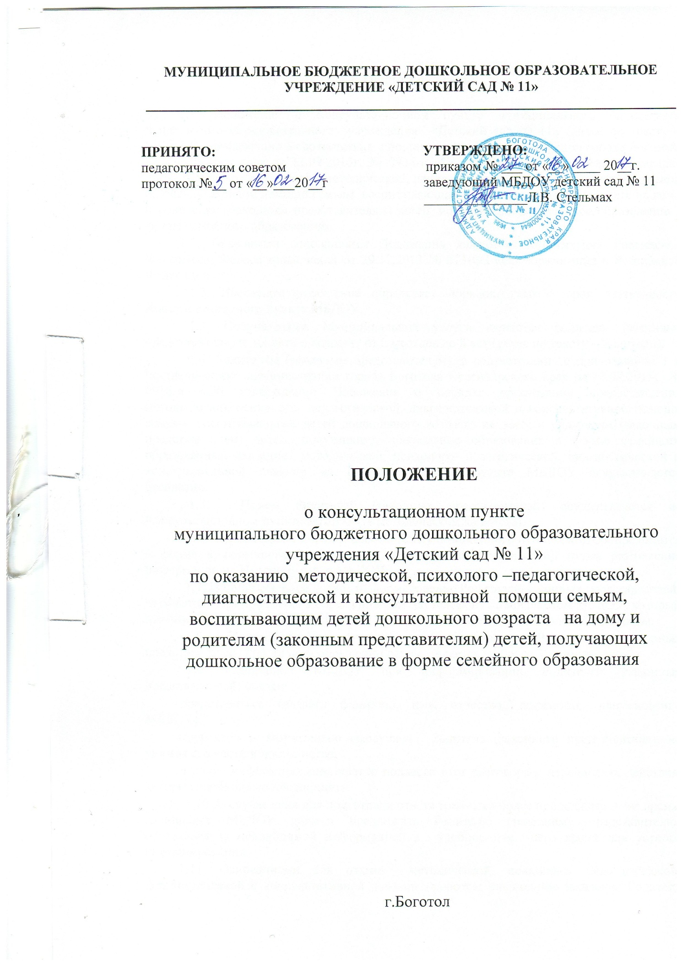

1. Общие положения

1.1. Положение о Консультационном пункте муниципального бюджетного дошкольного образовательного учреждения «Детский сад № 11» (далее по тексту – МБДОУ) разработано в соответствии с постановлением администрации города Боготола Красноярского края от 13.07.2015г. № 0936-п «Об утверждении Положения о порядке организации предоставления методической, психолого- педагогической, диагностической и консультативной помощи семьям, воспитывающим детей дошкольного возраста на дому и родителям (законным представителям) детей, получающих дошкольное образование в форме семейного образования».
1.2. Правовыми основаниями Положения являются: Конституция Российской Федерации, Федеральный закон от 29.12.2012 № 273-ФЗ «Об образования в Российской Федерации».
1.2. Настоящее положение определяет порядок, график, срок деятельности Консультационного пункта МБДОУ.
1.3. Получателями Муниципальной услуги являются родители (законные представители) и их дети в возрасте от 2 месяцев до 8 лет (далее по тексту – Родители).
1.4. Родителям (законным представителям), в соответствии с приложением 1 к постановлению администрации города Боготола Красноярского края от 13.07.2015г. № 0936-п «Об утверждении Положения о порядке организации предоставления методической, психолого- педагогической, диагностической и консультативной помощи семьям, воспитывающим детей дошкольного возраста на дому и родителям (законным представителям) детей, получающих дошкольное образование в форме семейного образования», оказание методической, психолого- педагогической, диагностической и консультативной помощи на Консультационном пункте МБДОУ осуществляется бесплатно.
1.5. Прием Родителей (законных представителей) осуществляется на Консультационном пункте МБДОУ (в методическом кабинете).
1.6. Информация о порядке работы Консультационного пункта МБДОУ проводится в форме информирования Родителей (законных представителей), путем размещения информации на Интернет-сайте МБДОУ.
1.7. Индивидуальное устное информирование Родителей(законных представителей) осуществляется при личном обращении или по телефону специалистом МБДОУ, который принимает все необходимые меры для дачи полного ответа на поставленные вопросы.
1.8. Индивидуальное устное информирование Родителей (законных представителей) при личном обращении осуществляется не более 30 минут.
1.9. Специалист МБДОУ при информировании Родителей (законных представителей) обязан:
-представиться (назвать фамилию, имя, отчество, должность, наименование МБДОУ);
-корректно и внимательно выслушать Родителя (законного представителя), не унижая его чести и достоинства;
-в конце информирования кратко подвести итог разговора и перечислить действия, которые необходимо предпринять.
1.10. В случае если для подготовки ответа требуется более продолжительное время, специалист МБДОУ должен предложить Родителю (законному представителю) обратиться за необходимой информацией в удобное для него время для устного информирования.
1.11. Основаниями для отказа методической, психолого- педагогической, диагностической и консультативной помощи являются: письменное заявление Родителя об отказе получения Муниципальной услуги, достижение ребенком восьмилетнего возраста.
1.12. Если полученная информация не удовлетворяет Родителя (законного представителя), то он вправе обратиться в адрес заведующего МБДОУ, начальника или заместителя начальника Управления образования.
1.13. Для получения методической, психолого- педагогической, диагностической и консультативной помощи Родители (законные представители) обращаются в МБДОУ с личным заявлением.
1.13.1. В заявлении Родители указывают: наименование МБДОУ, должностного лица, которому оно адресовано; изложение существа обращения; наименование и реквизиты физического лица: фамилия, имя, отчество, почтовый адрес, контактный телефон, дата обращения.
1.14. Максимальное время осуществления действий муниципальной услуги на Консультационном пункте:
-ожидание в очереди при подаче заявления - до 10 минут;
-прием заявления, заключение договора с МБДОУ до 20 минут.
1.15. Режим работы Консультационного пункта определяется МБДОУ самостоятельно и работает с понедельника по пятницу по графику утвержденному приказом заведующего МБДОУ. Координирует работу Консультационного пункта старший воспитатель.
2. Цели и задачи Консультационного пункта
2.1. Деятельность Консультационного пункта направлена на реализацию целей и задач Муниципальной услуги по оказанию методической, психолого- педагогической, диагностической и консультативной помощи семьям, воспитывающим детей дошкольного возраста на дому и родителям (законным представителям) детей, получающих дошкольное образование в форме семейного образования по различным вопросам:
-воспитания, обучения и развития детей;
-профилактики физических, интеллектуальных и эмоционально-личностных перегрузок детей;
-подготовки детей к поступлению в детский сад, в школу.
3. Организация деятельности Консультационного пункта
3.1. Организация и координация оказания методической, психолого- педагогической, диагностической и консультативной помощи семьям, воспитывающим детей дошкольного возраста на дому и родителям (законным представителям) детей, получающих дошкольное образование в форме семейного образования, осуществляется руководителем МБДОУ, который обеспечивает создание условий для эффективной работы.
3.2. Непосредственную работу с Родителями (законными представителями) осуществляют заведующий, старший воспитатель, специалисты (инструктор по физической культуре, музыкальный руководитель, медицинский работник и др.) и воспитатели МБДОУ.
3.4. Консультирование Родителей (законных представителей) может проводиться одним или несколькими специалистами одновременно.
3.5. Заведующий:
-обеспечивает работу Консультационного пункта в соответствии с утвержденным графиком работы;
- назначает педагогов, ответственных за подготовку материалов для оказания методической, психолого- педагогического, диагностической и консультативной помощи;
- предоставляет информацию о работе Консультационного пункта по запросу Управления образования г.Боготола.
3.6. Старший воспитатель:
-консультирует педагогов МБДОУ по формам и содержанию организации работы, по разработке методических рекомендаций для родителей (законных представителей);
-изучает вопросы, запросы Родителей (законных представителей), группирует их по темам с целью организации семинаров, групповых консультаций на Консультационном пункте, освещения в средствах массовой информации;
-осуществляет учет работы педагогов на Консультационном пункте;
-обеспечивает информирование населения через средства массовой информации о работе Консультационного пункта в МБДОУ;
-размещает материалы в электронном виде на Интернет-сайте МБДОУ: http://mbdou11-bogotol.ucoz.com
-обеспечивает учет обращений за предоставлением методической, психолого- педагогической, диагностической и консультативной помощи в журнале МБДОУ;
-несет персональную ответственность за полноту, грамотность и доступность консультирования Родителей (законных представителей);
3.7. Работа с Родителями (законными представителями) и детьми проводится в различных формах: индивидуальных, групповых и подгрупповых. Работа с детьми организуется в присутствии Родителей (законных представителей).
3.8. Консультирование родителей (законных представителей) может проводиться одним или несколькими специалистами одновременно.
3.6.2. Предоставление консультаций и методических рекомендаций в форме публичного консультирования по типовым вопросам, поступивших по инициативе Родителей (законных представителей) при устном или письменном обращении, осуществляется посредством размещения материалов на Интернет-сайте МБДОУ.

4. Документация Консультационного пункта

4.1. Для фиксирования деятельности Консультационного пункта в МБДОУ ведется следующая документация:
-Положение о Консультационном пункте МБДОУ по оказанию методической, психолого – педагогической, диагностической и консультативной помощи семьям, воспитывающим детей дошкольного возраста на дому и родителям (законным представителям) детей, получающих дошкольное образование в форме семейного образования;
-график работы Консультативного пункта;
-журнал регистрации оказания методической, психолого – педагогической, диагностической и консультативной помощи семьям, воспитывающим детей дошкольного возраста на дому и родителям (законным представителям) детей, получающих дошкольное образование в форме семейного образования.

Приложение 1.
К Положению о консультационном пункте МБДОУ детский сад 11

Журнал учета обращений за предоставлением методической, психолого – педагогической, диагностической и консультативной помощью

№ п/п | Дата обращения | Ф.И.О. родителя (законного представителя) | Ф.И.О., возраст ребенка | Адрес проживания, телефон | Форма оказания | Ф.И.О. специалиста, оказавшего помощь | Роспись родителя (законного представителя)

